
г. Казань
2022 год

Гарафиева Зиля Асхатовна

Паспорт на дидактическую игру
(учебно-методическое пособие)
«Математический планшет
с крышечками»

МАДОУ "Детский сад №295 комбинированного вида" Московского района г.Казани
Данная игра дает возможность ребенку на чувственном опыте освоить элементарные математические представления о количестве, форме, цвете, размере, части и целого, положение в пространстве, сформировать любознательность и познавательную мотивацию. Уникальность данной игры заключается в её простоте в использовании и вариантности. Игру можно использовать в НОД, в индивидуальной и подгрупповой работе, и в самостоятельной деятельности по желанию детей. Таким образом, дети учатся общению и взаимодействию с взрослыми и сверстниками, развивается самостоятельность, формируется готовность к совместной деятельности, умение действовать по словесный инструкции происходит социально коммуникативное и речевое развитие. Происходит физическое развитие через развитие координации движений рук, мелкой моторики рук.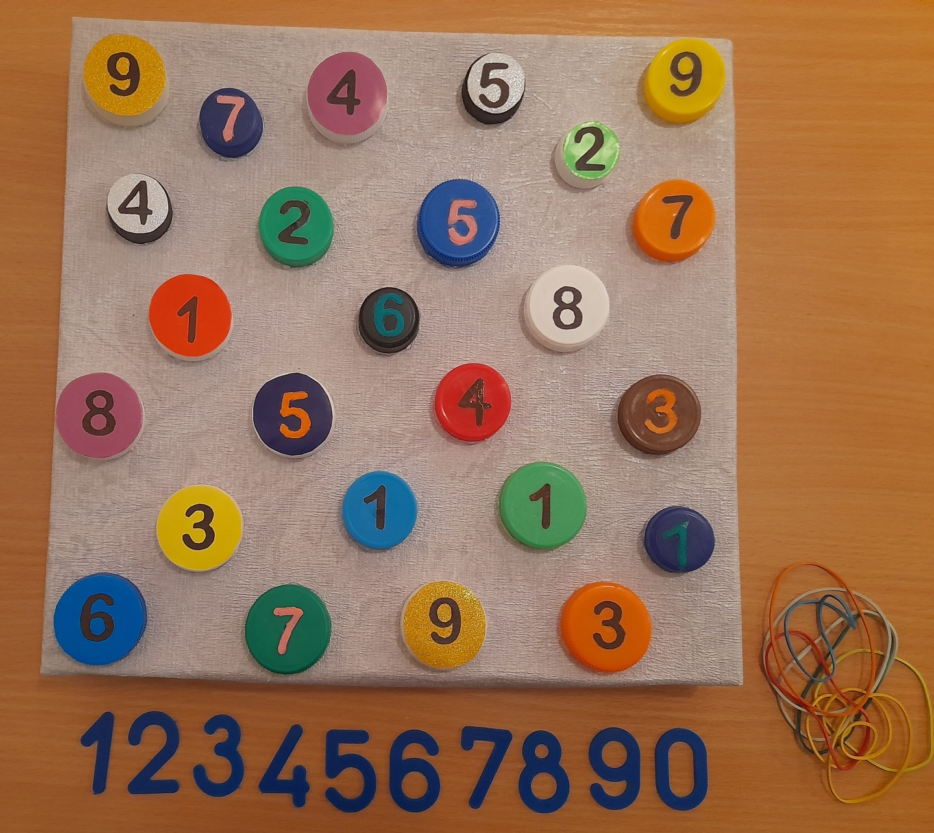

Цель: Обобщение вычислительных навыков, закрепление знаний о геометрических фигурах на основе словесного описания и зрительного восприятия.

Дидактические задачи:
Коррекционно-образовательные:
- Формировать навыки сложения в пределах 10.
- Формировать представление об отношениях чисел в числовом ряду.
- Совершенствовать умения называть соседей однозначного числа первого десятка.
- Совершенствовать навыки сравнения и нахождения нужного числа.
- Закреплять знания состава чисел первого десятка.
- Закреплять понятия о таких геометрических фигурах как треугольник, квадрат, ромб, овал.
- Совершенствовать навыки использовать самостоятельно однозначные числа первого десятка.
Развивающие:
- Развивать познавательный интерес и логического мышления.
- Развивать слуховое и зрительное внимание, память, мышление
- Развивать навыки счета, мелкую моторику рук
Воспитательные:
- Закреплять умения общаться в процессе работы малых групп.
- Внимательно слушать задание, дожидаться своей очереди при ответах на вопрос.
- Воспитывать интерес к математической деятельности.
Описание пособия:
Данная дидактическая игра Математический планшет с крышечками» предназначена для детей старшего дошкольного возраста и представляет собой прямоугольное поле, заполненное цветными крышечками от пластиковых бутылок, с изображением на них цифр первого десятка. В комплект игры также входят числа первого десятка и канцелярские резиночки.

Этапы работы с «Математическим планшетом с крышечками»
Познакомить детей с игрой, показать, как пользоваться планшетом, как надевать и снимать резиночки, объяснить правила безопасности.

Игровое правило: внимательно слушать задание воспитателя по теме.

Игровое действие: Дети отвечают на заданные вопросы, выполняют задания, используя игровой комплект.

Варианты использования игры:

Игра «Посчитаем»
Игра поможет познакомить и закрепить знания о составе числа, а также сформировать навыки сложения в пределах 10.
Ход игры:
1-й вариант: воспитатель называет любые числа первого десятка расположенные на планшете и просит воспитанника обвести эти цифры резиночкой, а затем посчитать сумму этих чисел.
Задача воспитанника, используя игровой комплект, найти эти числа и обвести их резиночкой, посчитать сумму, и разместить, цифру с результатом внутри фигуры очерченной резиночкой.
2-й вариант: воспитатель загадывает загадку про цифру и просит воспитанника обвести резиночкми на планшете цифры, входящие в состав этого числа.
Задача воспитанника, отгадать загадку, найти и обвести резиночками цифры входящие в состав ответа.
Например:
Сколько пальцев на руке
И копеек в пятачке,
У морской звезды лучей,
Клювов у пяти грачей,
Лопастей у листьев клена
Про все это рассказать
Нам поможет цифра… (пять)
Воспитанник обводит резиночкой, цифры -3,1,1
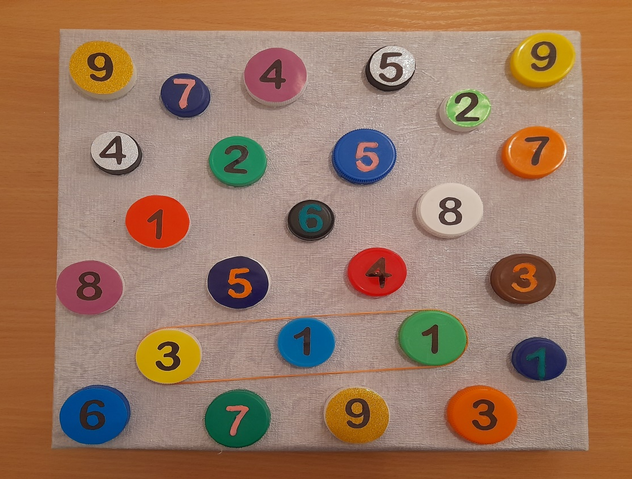

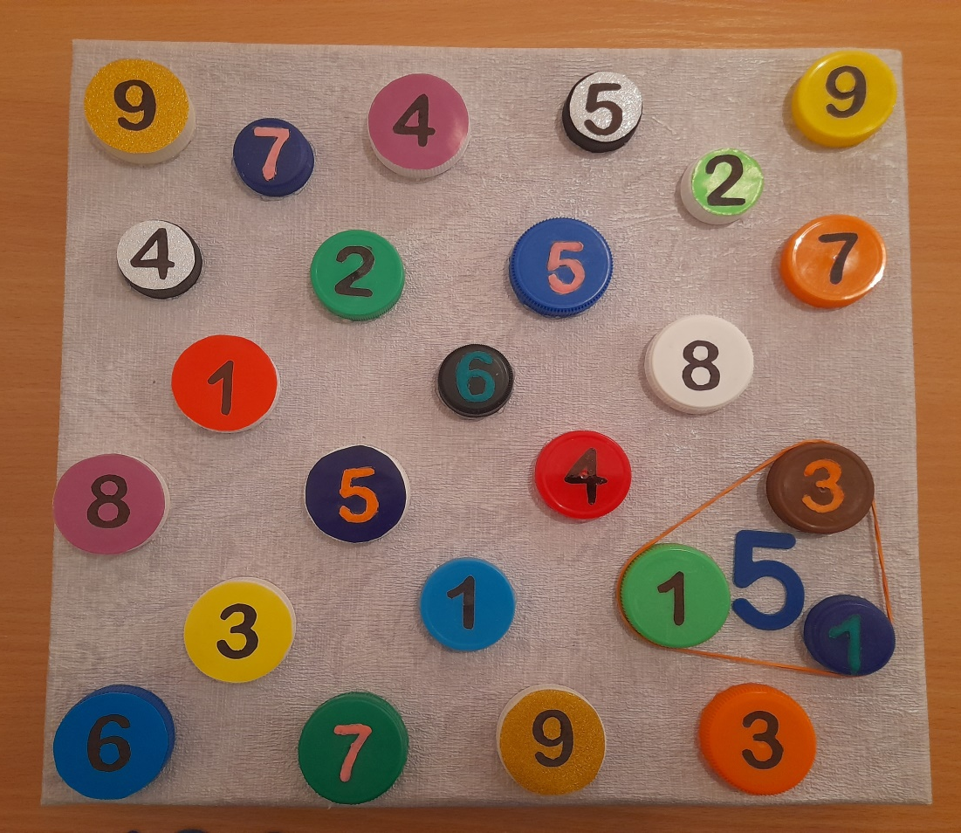

Загадки про другие цифры:

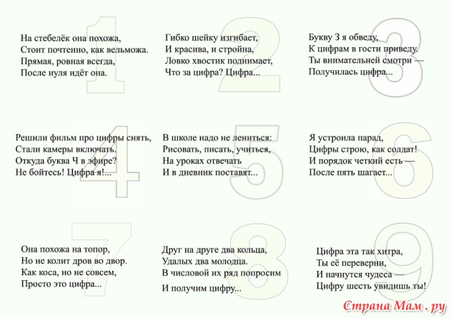

Игра «Какое число пропущено»
В процессе игры закрепляем знания числового счёта от 1 до 10 и тренируем внимание.
Ход игры: воспитатель обводит резиночками цифры на планшете и просит воспитанника назвать пропущенную цифру (ы).
Задача воспитанника назвать и показать пропущенную цифру (ы)
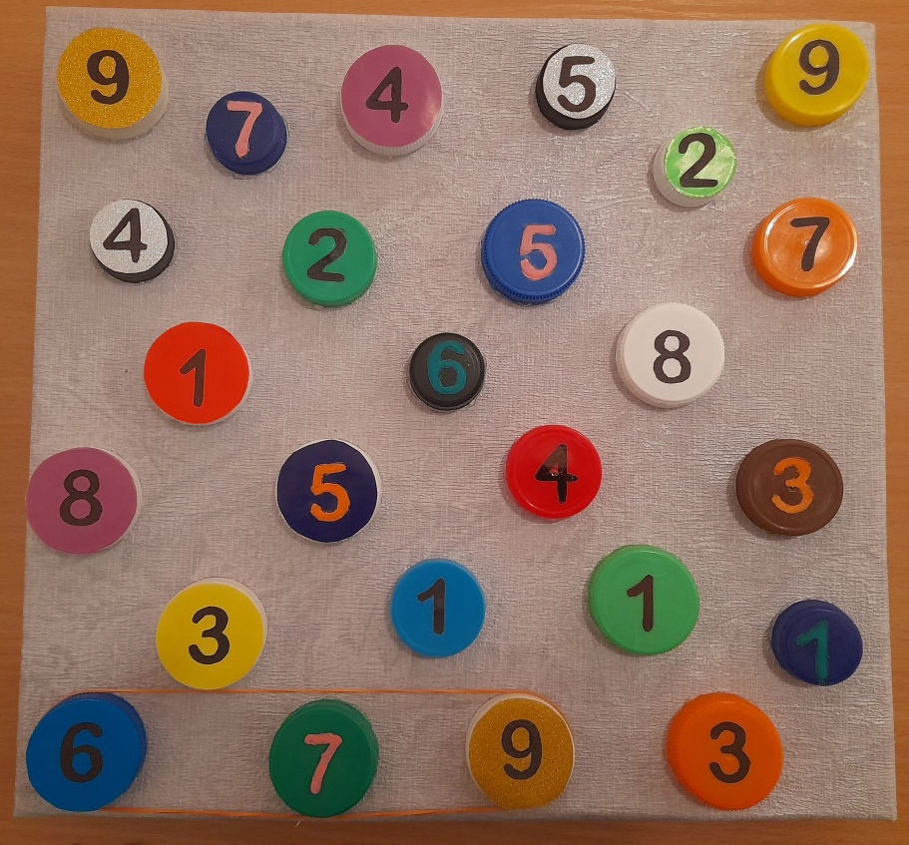
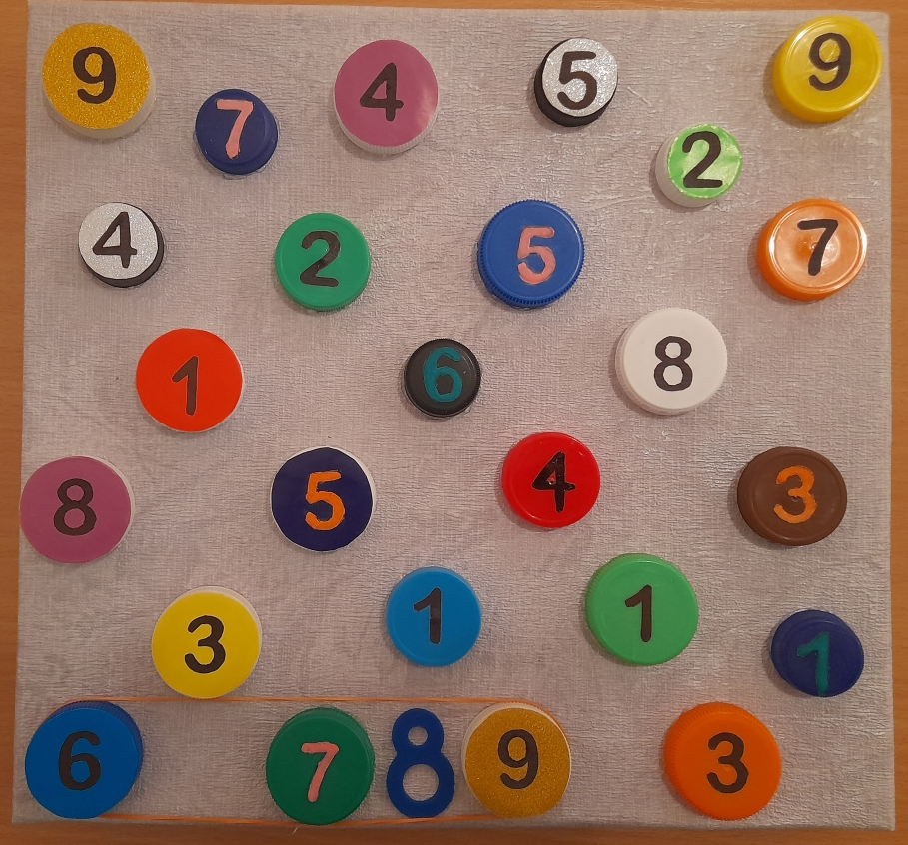
Игра «Соседи чисел»
В ходе игры совершенствуются умения называть соседей однозначных чисел.
Ход игры: воспитатель ризиночкой обводит на планшете числа.
Задача воспитанников назвать и подставить, соседей этих чисел.
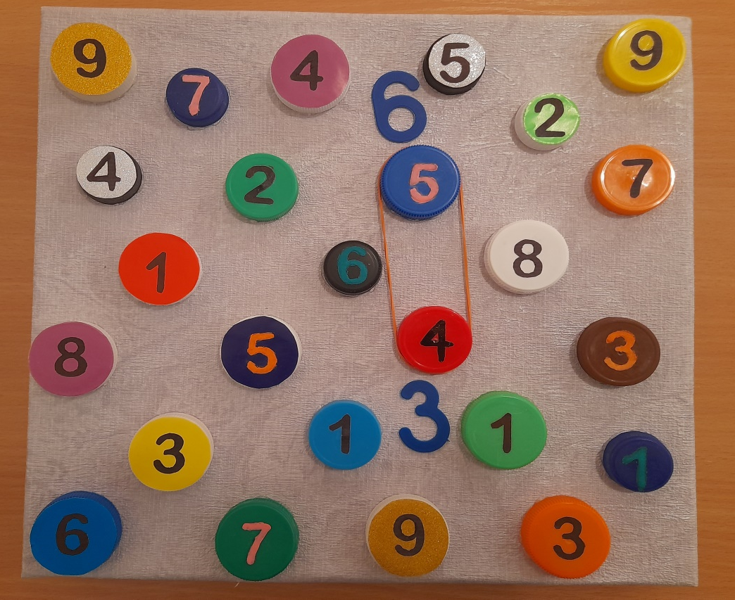
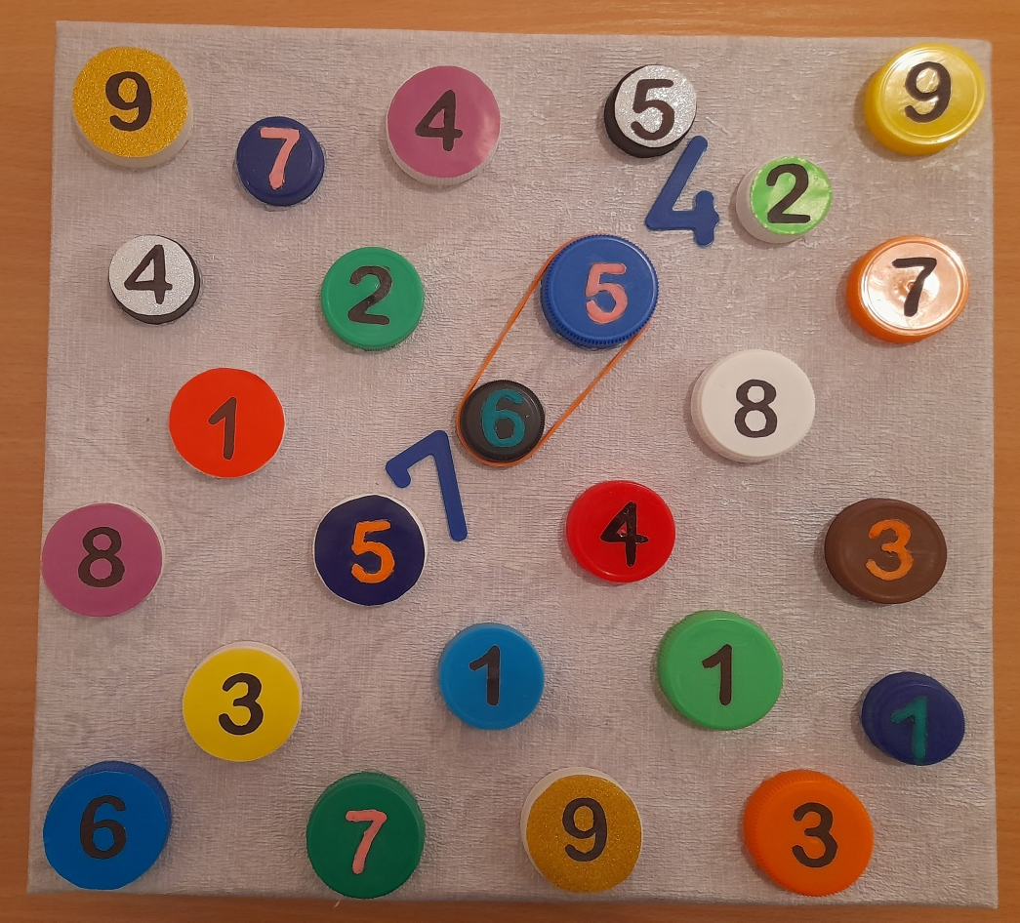

Игра «Убери цифру»
Игра развивает внимание, быстроту реакции, мышление, ловкость, и закрепляет навыки порядкового счета до 5.
Ход игры: воспитатель резиночкой обводит на планшете цифры.
Задача воспитанников, назвать лишнее число в порядковом счёте от 1 до 5.
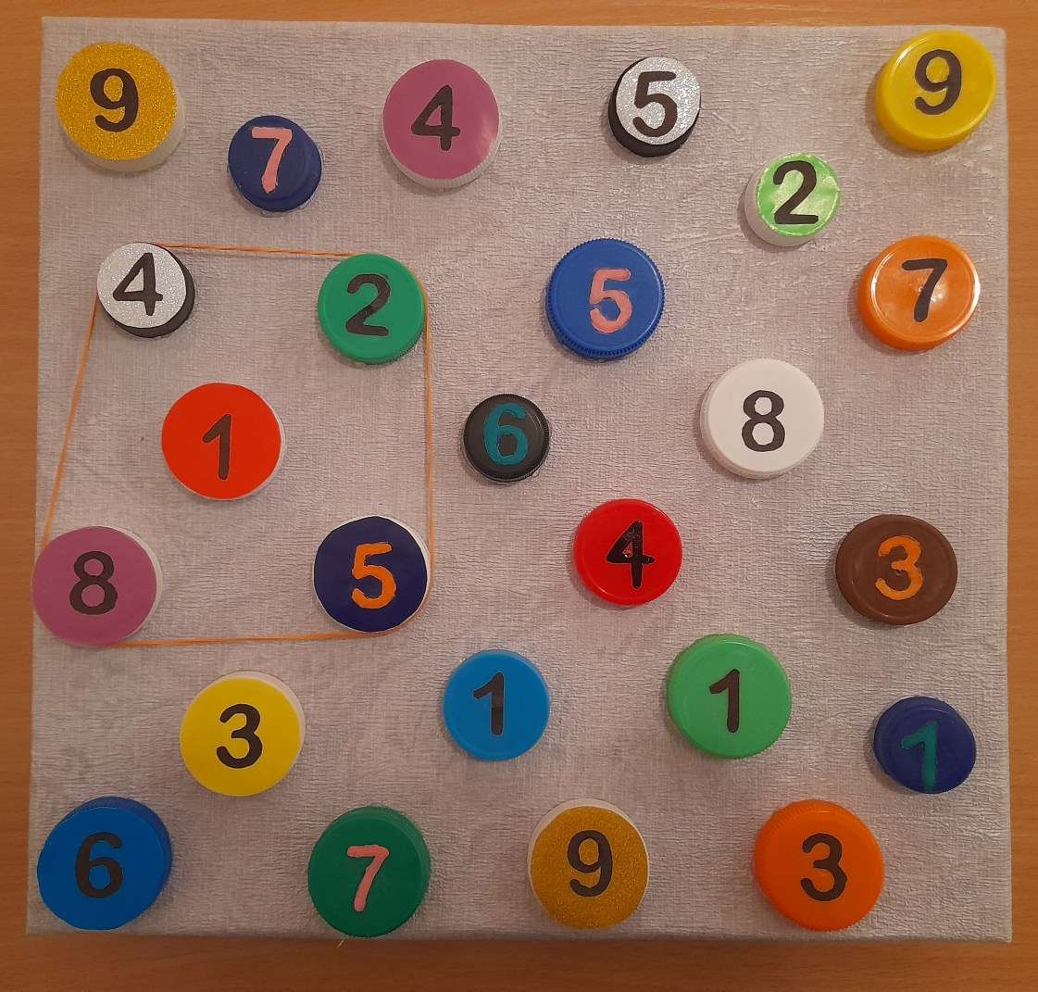

Игра «Геометрические фигуры»
В ходе игры происходит закрепление знаний свойств геометрических фигур.
Ход игры: воспитатель загадывает загадку о геометрической фигуре.
Задача воспитанников отгадать загадку, и с помощью резиночек показать её на планшете.
Например:
- Три вершины,
Три угла,
Три сторонки Кто же я? (Треугольник)
- Круг приплюснутым стал.
Получился вдруг… (овал)
- Все четыре стороны
Тоже у него равны.
Но углы в нем не прямые
Острые есть и тупые.
Удивляется квадрат:
«Кто-то сплюснул тебя, брат!» (Ромб)
- Фигура в геометрии мила,
Внутри четыре прямых угла.(Квадрат)
